**HƯỚNG DẪN ĐĂNG KÝ CHỮ KÝ SỐ LÊN HỆ THỐNG HẢI QUAN**

Đơn vị muốn đăng ký chữ ký số lên hệ thống hải quan để giao dịch thực hiện các bước như sau:  
***Bước 1:*** Cài đặt chữ ký số EFY-CA

* Cắm **USB token manager** vào máy tính.
* Mở **My Computer** (**This PC)** sau đó mở ổ đĩa có tên **CD Drive: EFY-CA**,
* **Bấm** vào **efyca_p11_v1_onlineinstaller**
* Chạy **Isntaller**và chạy tiếp tục chương trình tời khi hoàn thành cài đặt chữ kí số.

***Bước 2:*** Đơn vị cài đặt Java

Đơn vị thực hiện cài đặt Java (7u3) tương thích với tổng cục hải quan để hỗ trợ đọc thông tin chữ ký số.

***Bước 3:*** Đăng ký chữ ký số lên hệ thống hải quan

* Truy cập vào Website của Tổng cục Hải quan tại địa chỉ:[http://www.customs.gov.vn](http://www.customs.gov.vn/), sau đó bấm vào mục **Đăng ký Doanh nghiệp sử dụng chữ ký số**

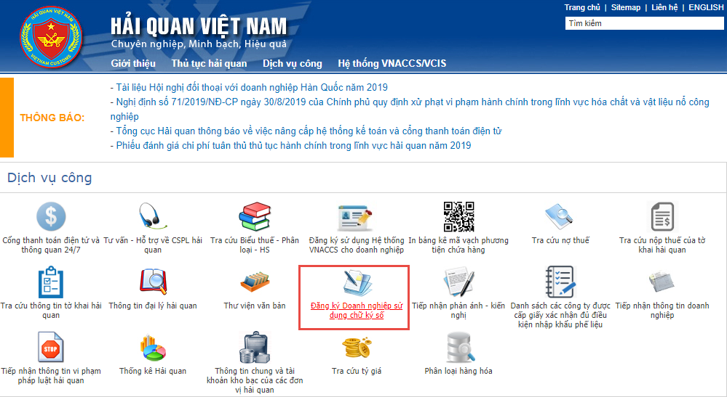

* Đơn vị sau khi vào mục Đăng ký Doanh nghiệp sử dụng chữ ký số vui lòng điền đầy đủ các thông tin sau:

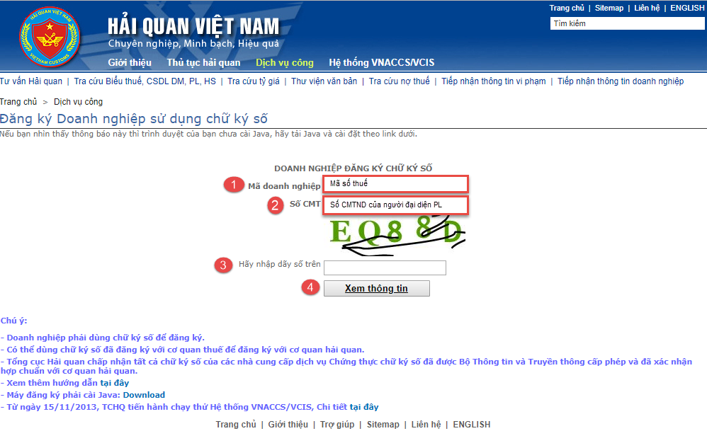

* Đơn tích vào vào mục xem thông tin để xem thông tin về chữ ký số đăng ký lên hải quan.

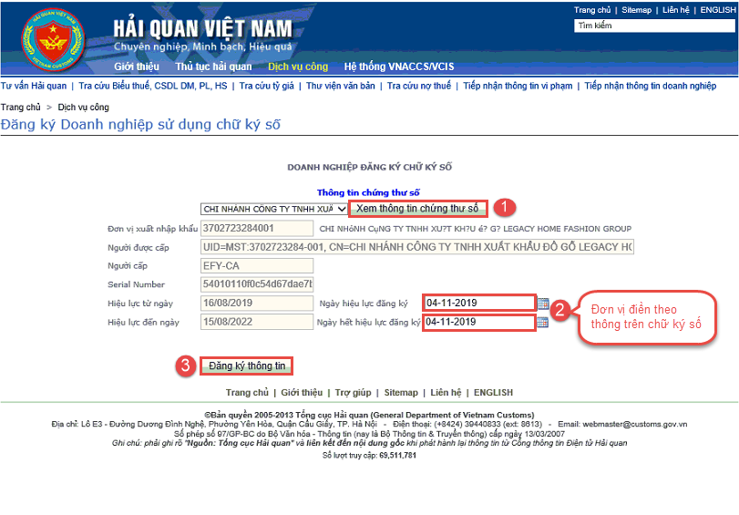

***Bước 4:*** Đăng kí sử dụng hệ thống VNACCS cho doanh nghiệp

* Đơn vị quay lại trang chủ của hệ thống hải quan và vào mục Đăng ký sử dụng Hệ thống VNACCS cho doanh nghiệp

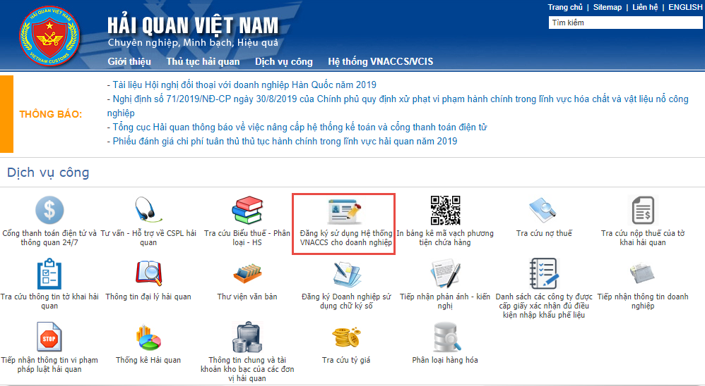

* Đơn vị vào mục đăng ký/ cập nhập tài khoản quản trị

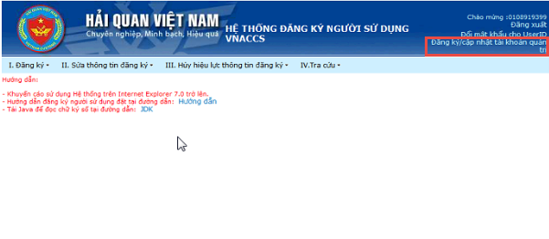

Đơn vị điền các thông tin đơn vị và chọn thông tin chứng thư số để đăng ký tài khoản

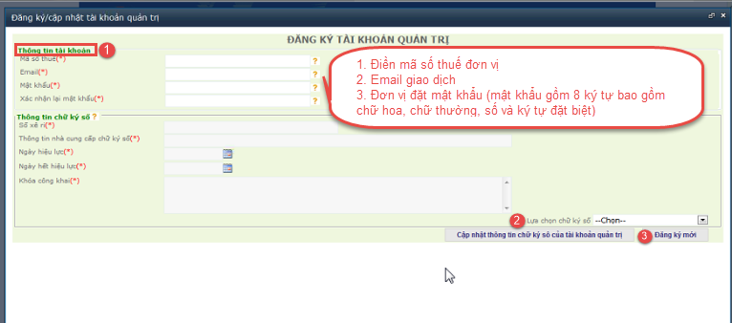

***Bước 5:*** Đăng ký thông tin hoàn thiện hồ sơ đăng ký

* Đơn vị đăng nhập tài khoản quản trị đơn vị sau khi đã đăng ký xong tại Bước 3 và sau đó vào mục Đăng ký người sử dụng

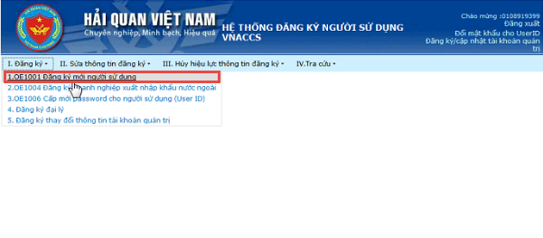

+ Đơn vị thao tác điền thông tin chung

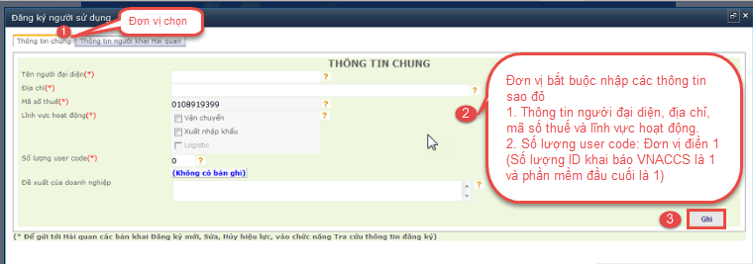

**Lưu ý:** đơn vị nhập tên người đại diện và địa chỉ không dấu.

+ Điền thông tin người khai hải quan

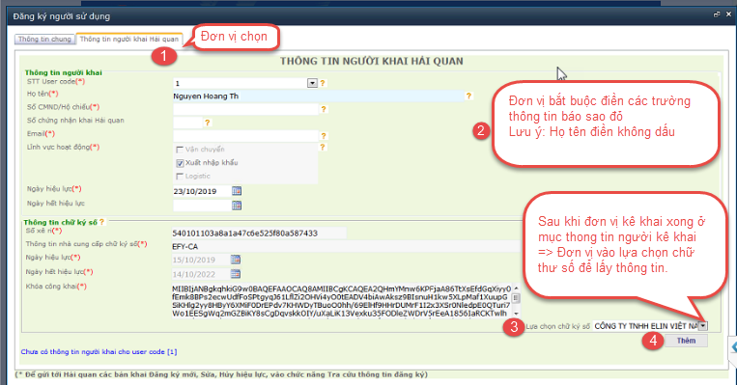

***Bước 6:*** Tra cứu và gửi hồ sơ đăng ký

Đơn vị vào mục tra cứu => Chọn tra cứu thông tin đăng ký

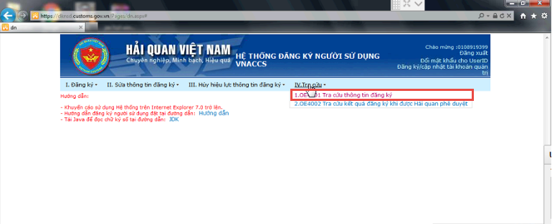

Đơn vị vào mục tra cứu thông tin đăng ký => Tích chọn “Đăng ký mới” và “Sửa sau phê duyệt” => Tìm kiểm

Sau khi thông tin có thông tin hiển thị => Chọn gửi thông tin

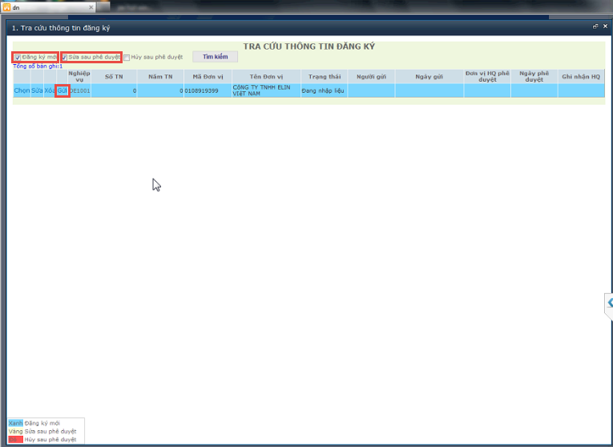

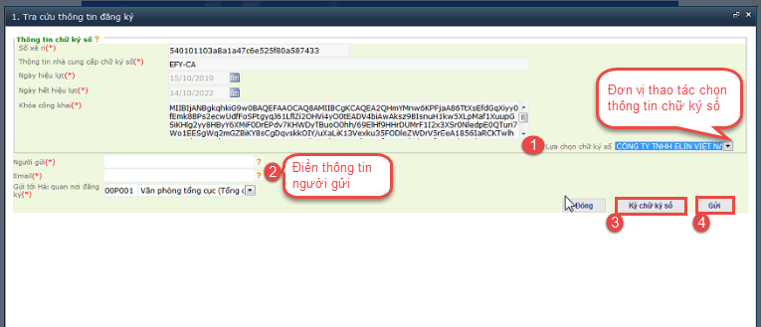

***Bước 7:*** Lưu thông tin tài khoản VNACCS

Đơn vị vào mục tra cứu => Chọn tra cứu kết quả đăng ký khi được Hải quan phê duyệt

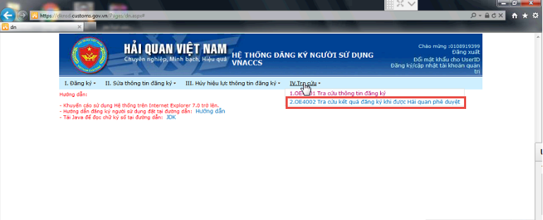

* Vào mục thông tin người khai hải quan => Lấy **User ID**
* Vào mục máy tính => Lấy thông tin **Terminal ID** và **Terminal Access key**

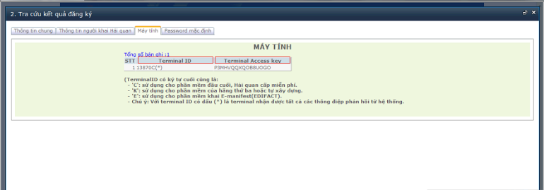

* **Thay đổi và lưu pass**

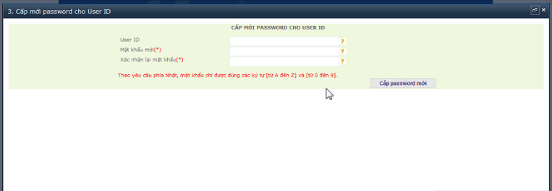

**Lưu ý:** đơn vị lưu lại các thông tin sau để sau có tài khoản vào VANCCS kê khai